**Escola Superior de Tecnologia e Gestão**

**Programação em Ambiente Web**

**2º semestre**

**- Recurso -**

**Turismo – Gestão de locais interessantes**

**Carolina Almeida – 8180091**

**Introdução**

Ao longo da cadeira de Programação em Ambiente Web aprendemos diversos conceitos e técnicas que agora temos de aplicar corretamente e desenvolver uma aplicação web funcional.

**Especificação geral do software a desenvolver**

Neste segmento, vou apresentar o meu pensamento por detrás do desenvolvimento desta aplicação.

Comecei por anotar as palavras-chave no enunciado e a seguir, criei diagramas e modelos base para servir de guia:

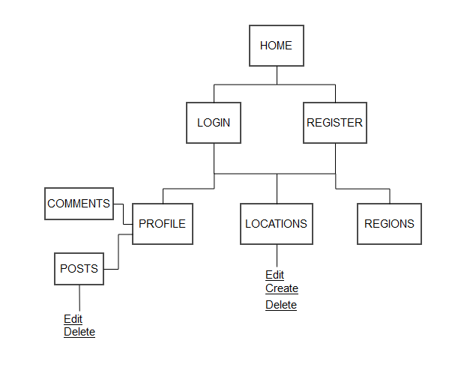

Figura 1 - Diagrama principal

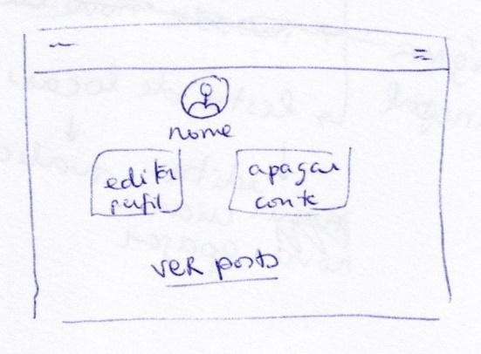 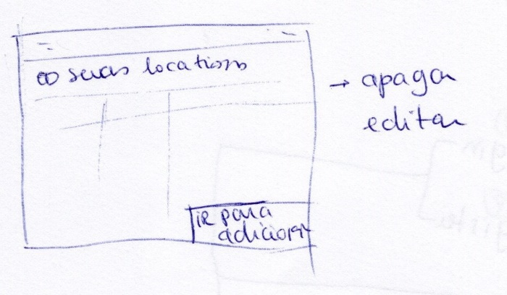

Figuras 2 e 3 - Mockups para User Profile

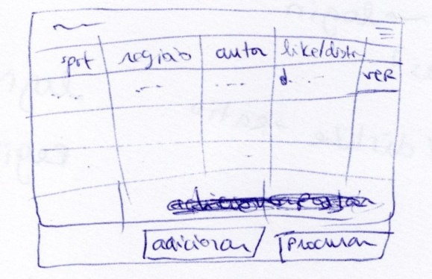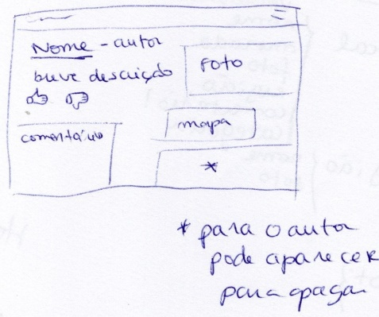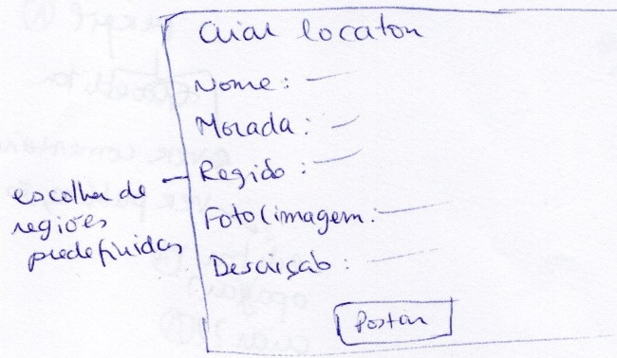

Figuras 4 , 5 e 6 - Mockups para Locations

Tendo em conta todo o trabalho que desenvolvi para o projeto de avaliação contínua, decidi também aproveitar boa parte do código para esta nova aplicação e assim poupar um pouco de tempo.

**Análise dos principais pontos do trabalho**

Comparando com as minhas ideias iniciais, o projeto foi muito mais complexo de desenvolver do que pensava. Também, dado a um imprevisto, o progresso ficou atrasado, mas tentei finalizar e dei o meu melhor.

Infelizmente não consegui implementar upload de imagens, pesquisa nem mapa nas localizações. Documentação em Swagger também não consegui implementar.

Contudo, a aplicação está funcional e faz quase tudo do que é pedido.



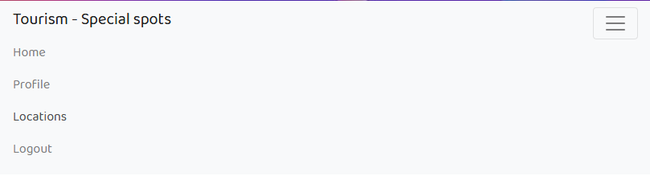

Figuras 1 e 2 - Navbar sem e com login

Na barra de navegação conseguimos ver todos os links da aplicação.

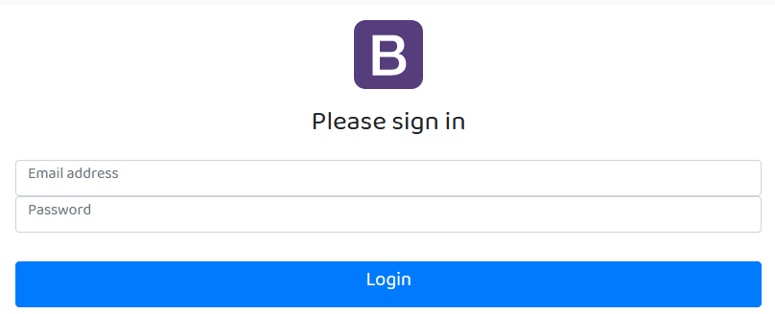

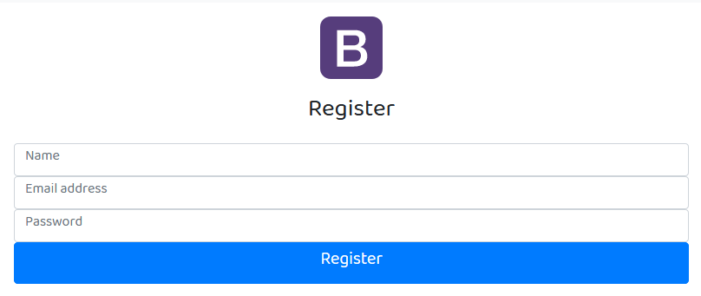

Figuras 3 e 4 - Login e registo de utilizador

Para ter acesso a cada página, é necessário efetuar login ou registar uma conta.

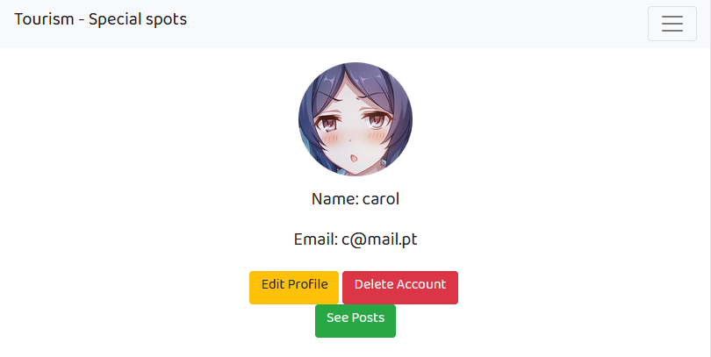

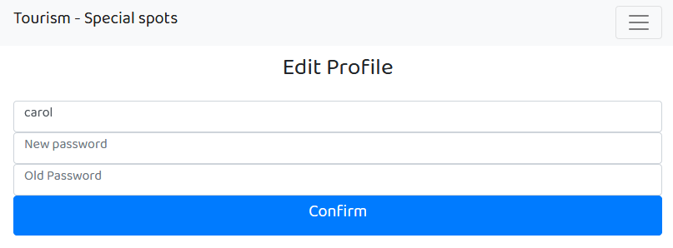

Figuras 5 e 6 - Perfil e editar perfil

Após criar conta e efetuar login, conseguimos ver o nosso perfil e todas as páginas consequentes.

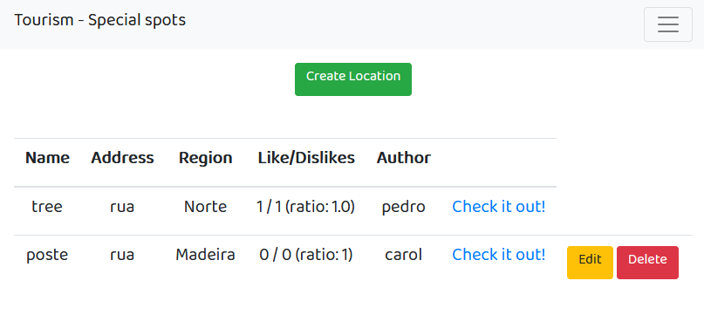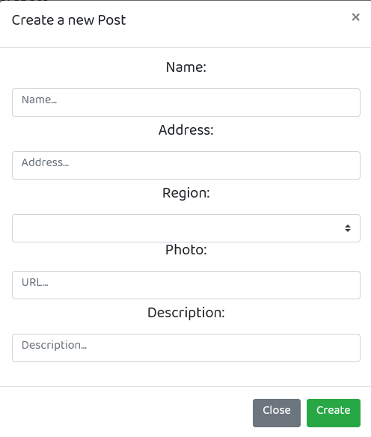

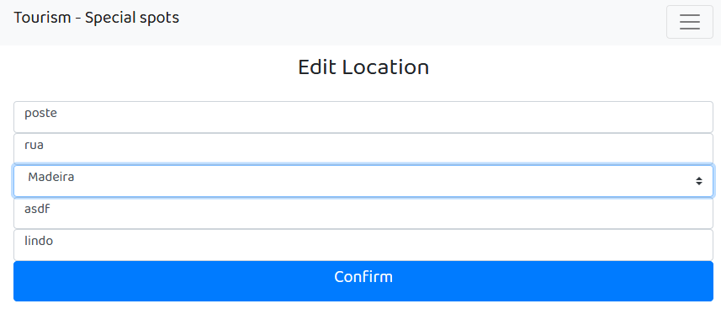

Figuras 7, 8 e 9 - Lista de locais, Criar e Editar

Os botões Edit e Delete apenas mostram ao utilizador que criou o local.

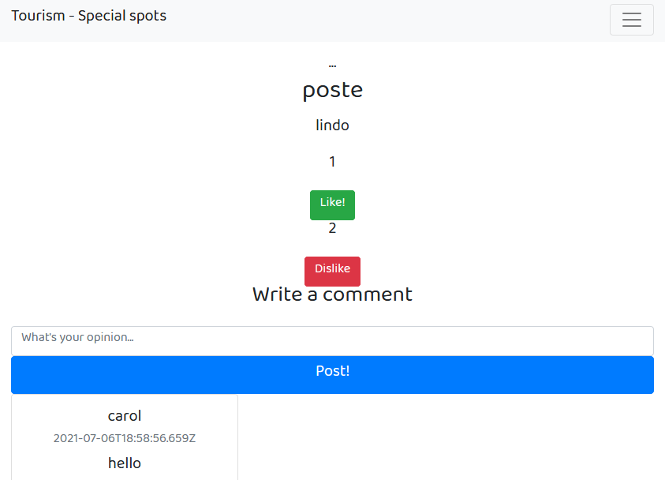

Figura 10 – Página de um local

É possível aceder a todas as páginas relacionadas com locais.

Embora o aspeto do site não seja o melhor, todos os botões e campos funcionam.